**МИНИСТЕРСТВО ЦИФРОВОГО РАЗВИТИЯ, СВЯЗИ И МАССОВЫХ КОММУНИКАЦИЙ РОССИЙСКОЙ ФЕДЕРАЦИИ**

**Федеральное государственное бюджетное образовательное**

**учреждение высшего образования**

**«Санкт-Петербургский государственный университет телекоммуникаций**

**им. проф. М. А. Бонч-Бруевича»**

**__________________________________________________________________**

Кафедра «Защищенные системы связи»

Дисциплина «Компьютерные вирусы»

# Лабораторная работа № 4

**«Exploits Analysis»**

Выполнил: Громов А.А.

Миколаени М.С.

ИКТЗ-83

Проверил: Косов Н. А.

_____________________

Санкт-Петербург

2021

.aa

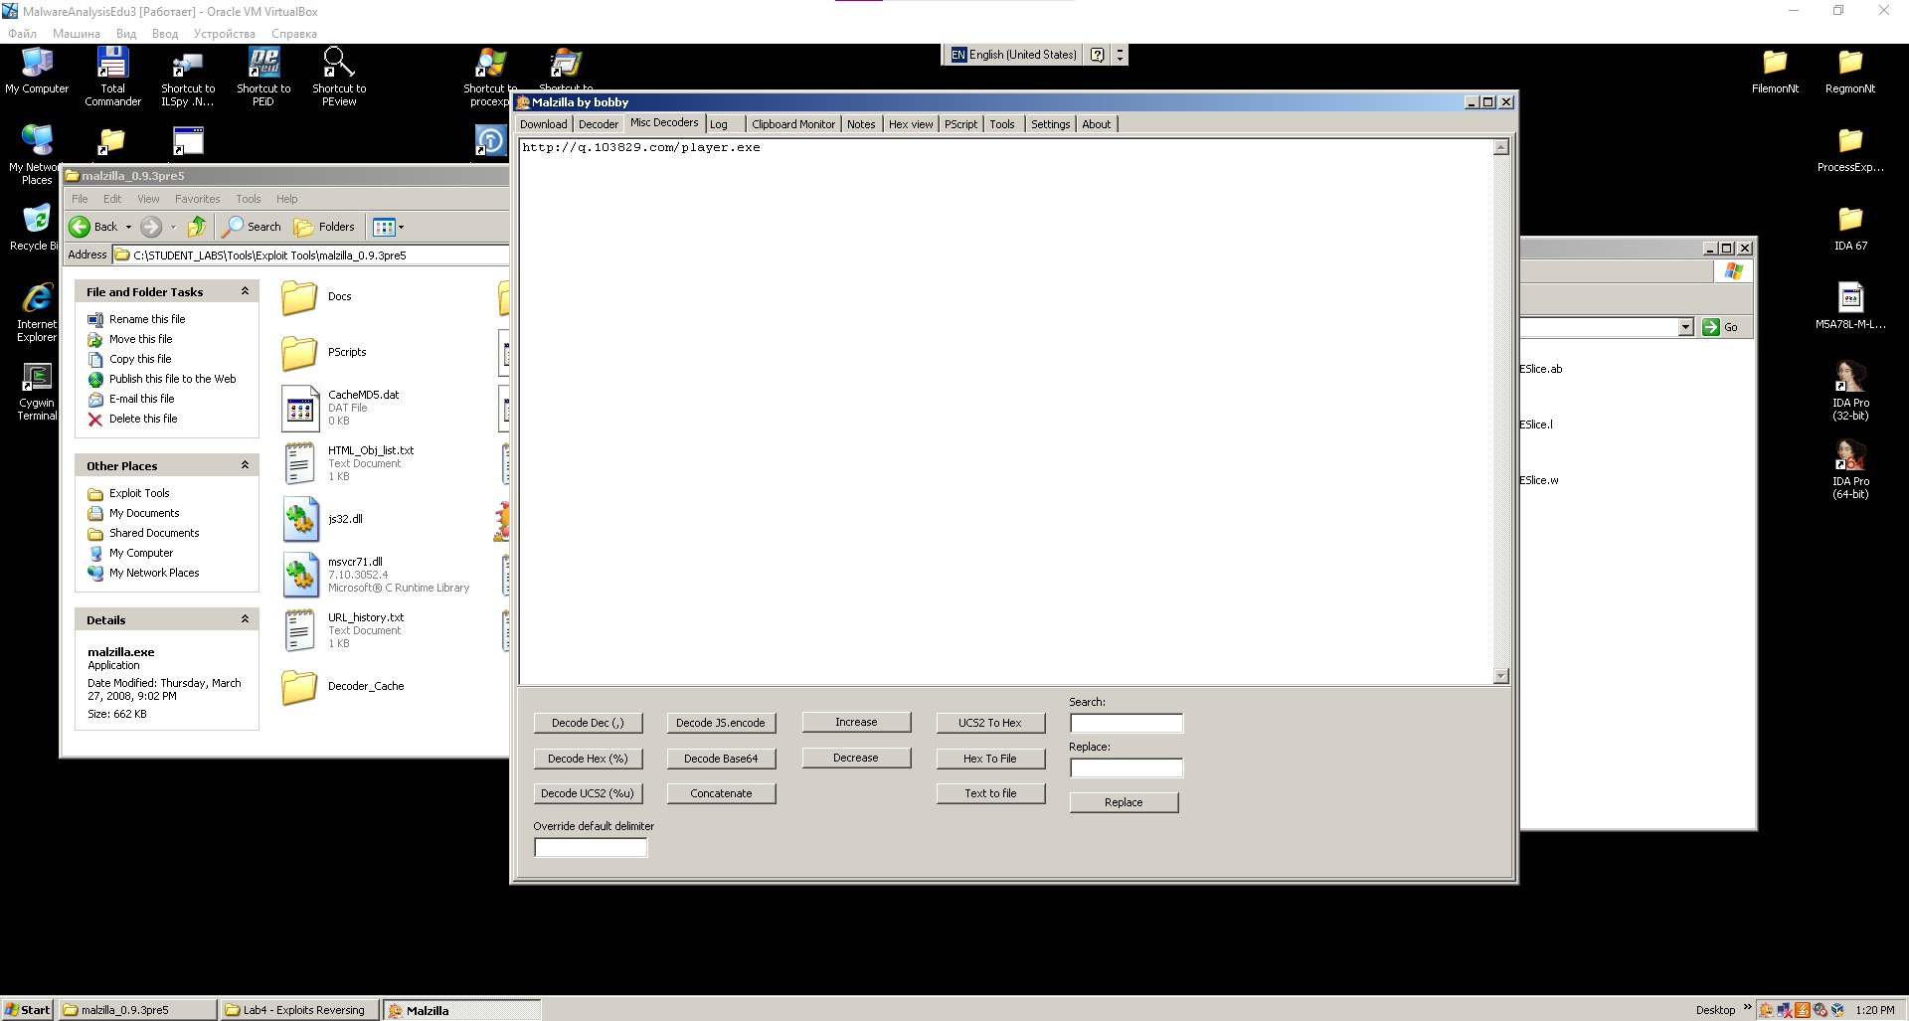

Рис. 1 - Найденная ссылка

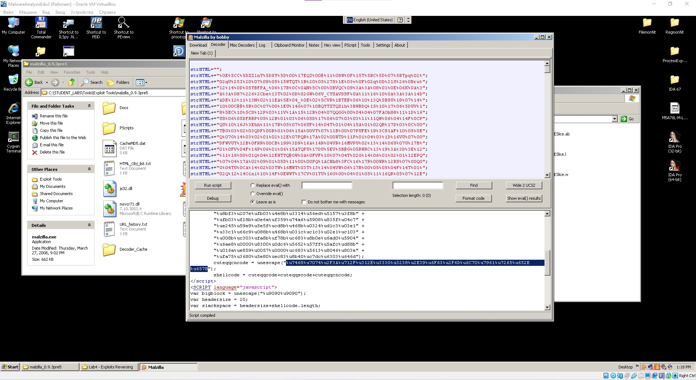

Рис. 2 – Закодированная ссылка

.ab

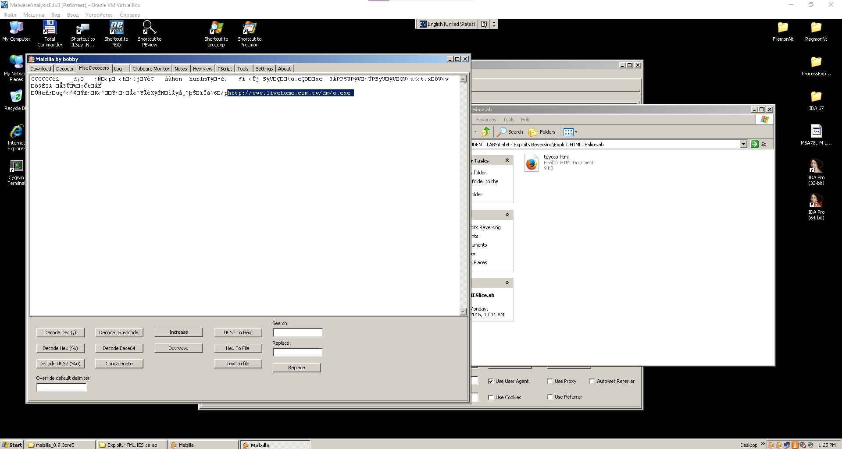

Рис. 3 – Найденная ссылка

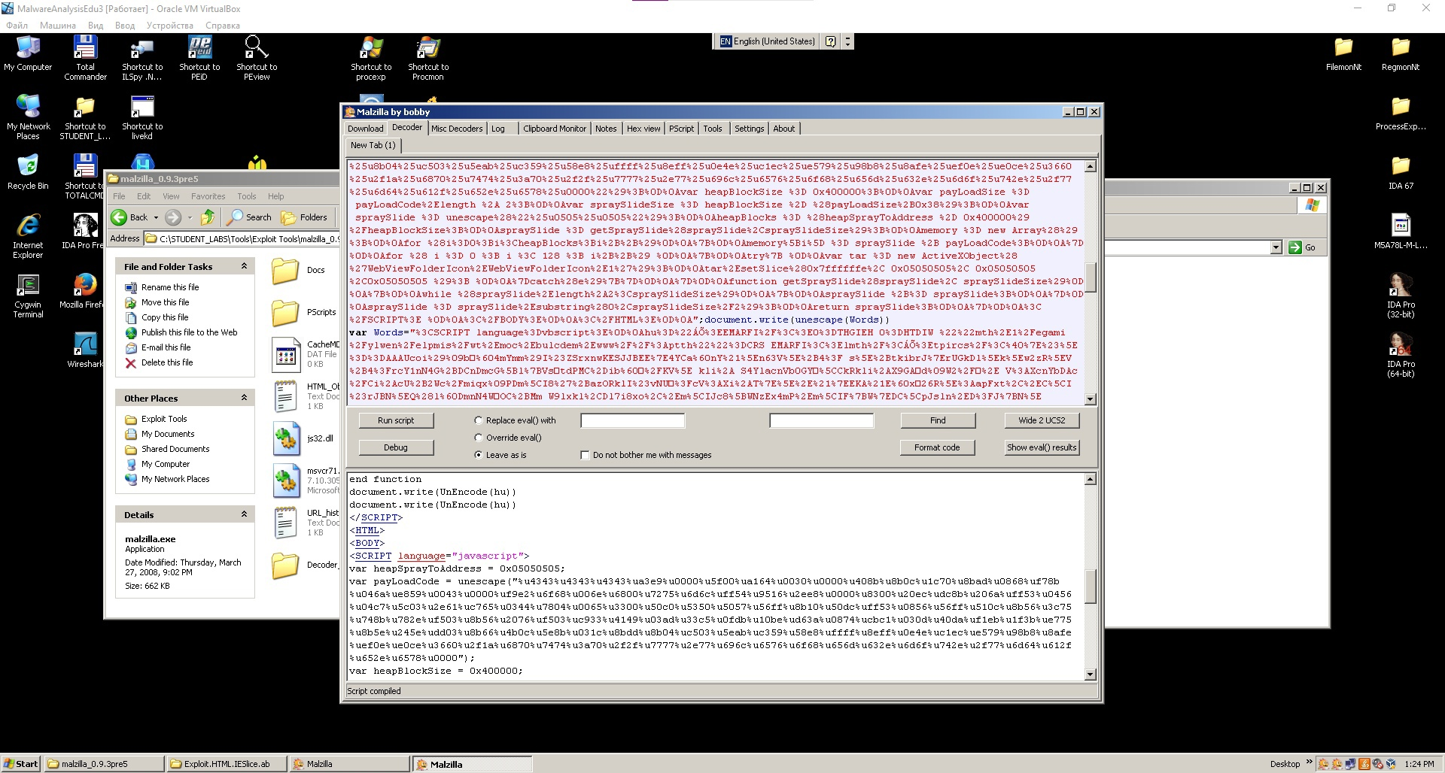

Рис. 4 – Закодированная ссылка

.h

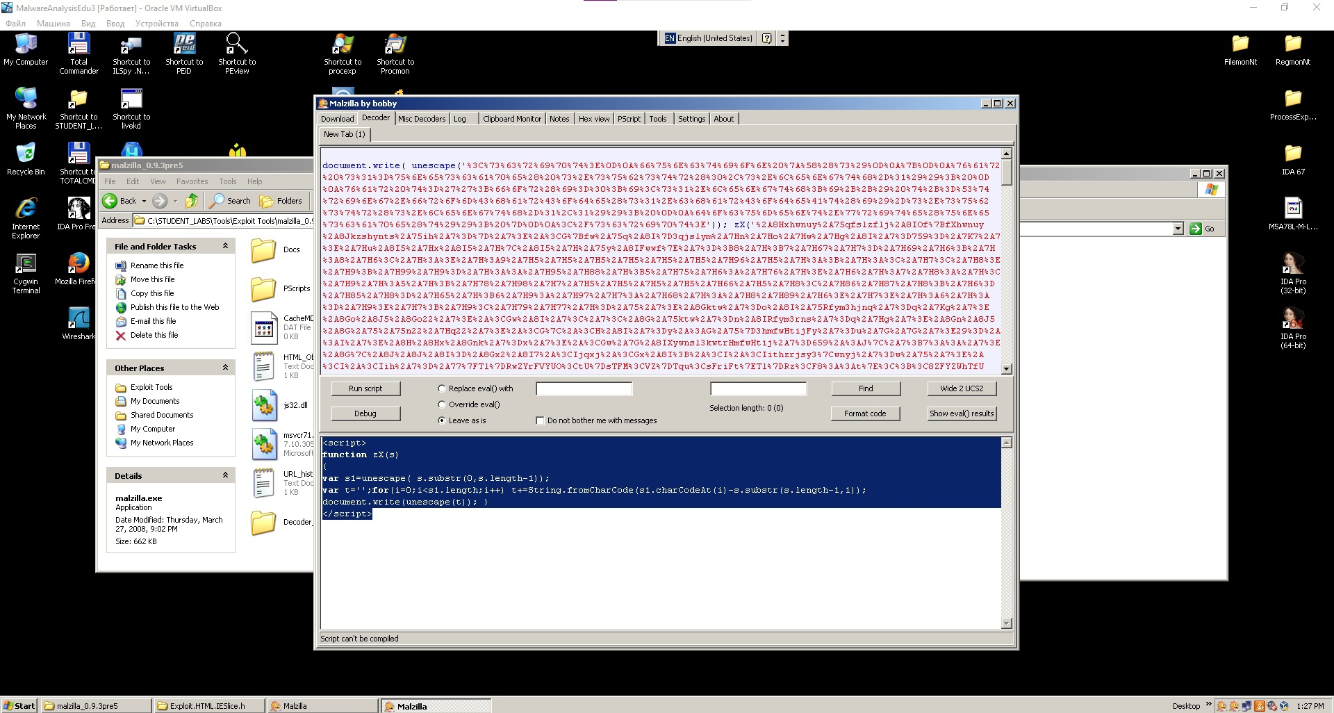

Рис. 5 Декодировали первый скрипт

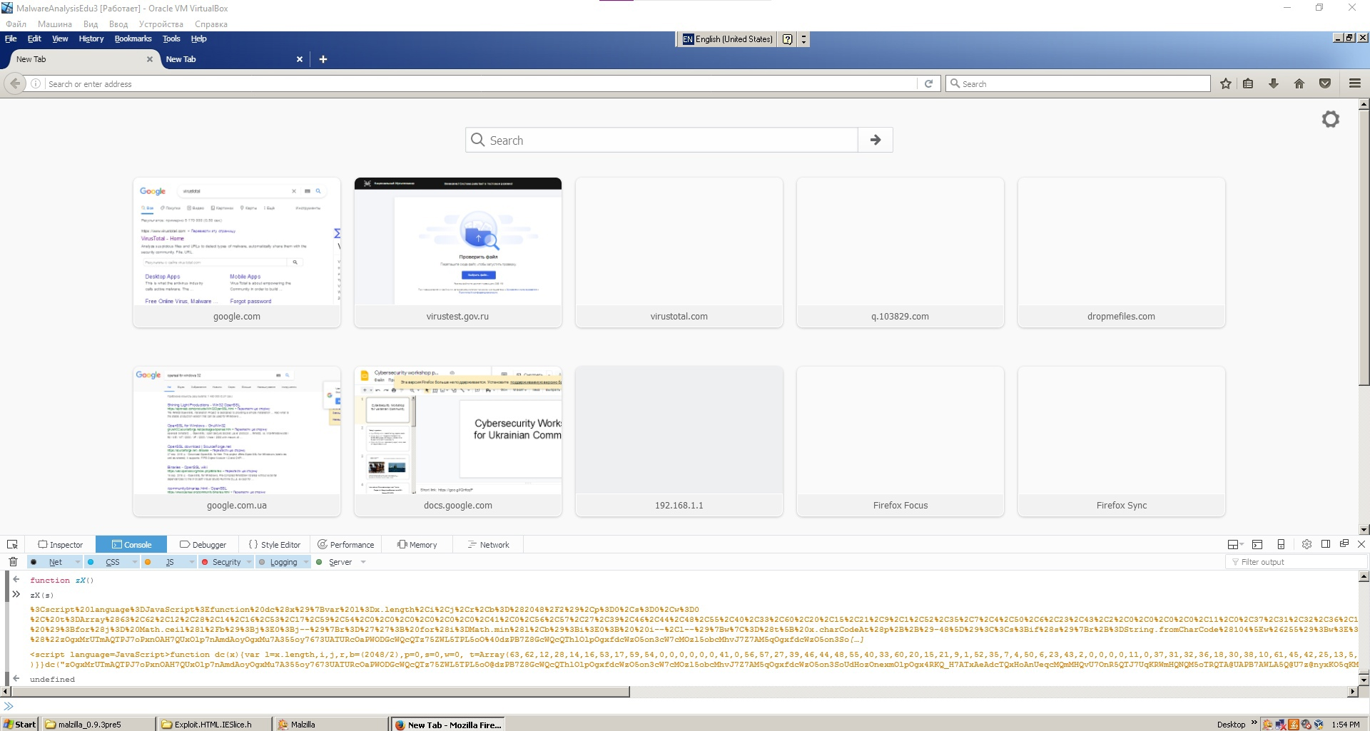

Рис. 6 – Декодировали второй скрипт

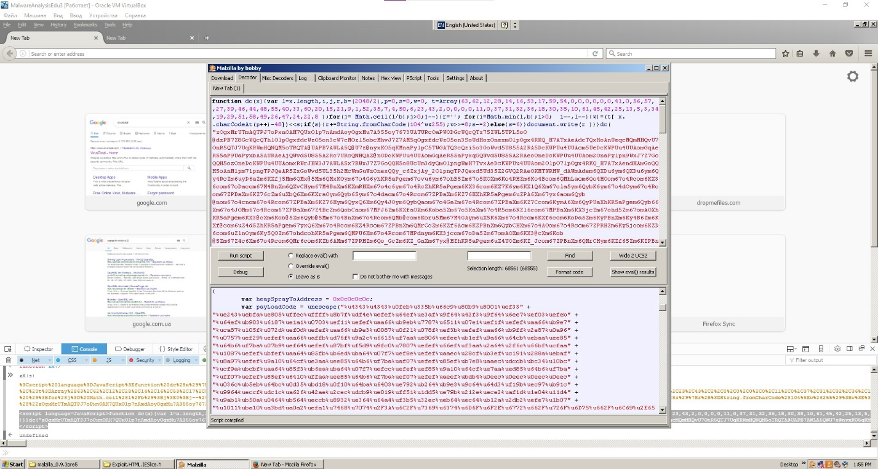

Рис. 7 – Декодировали последнее сообщение

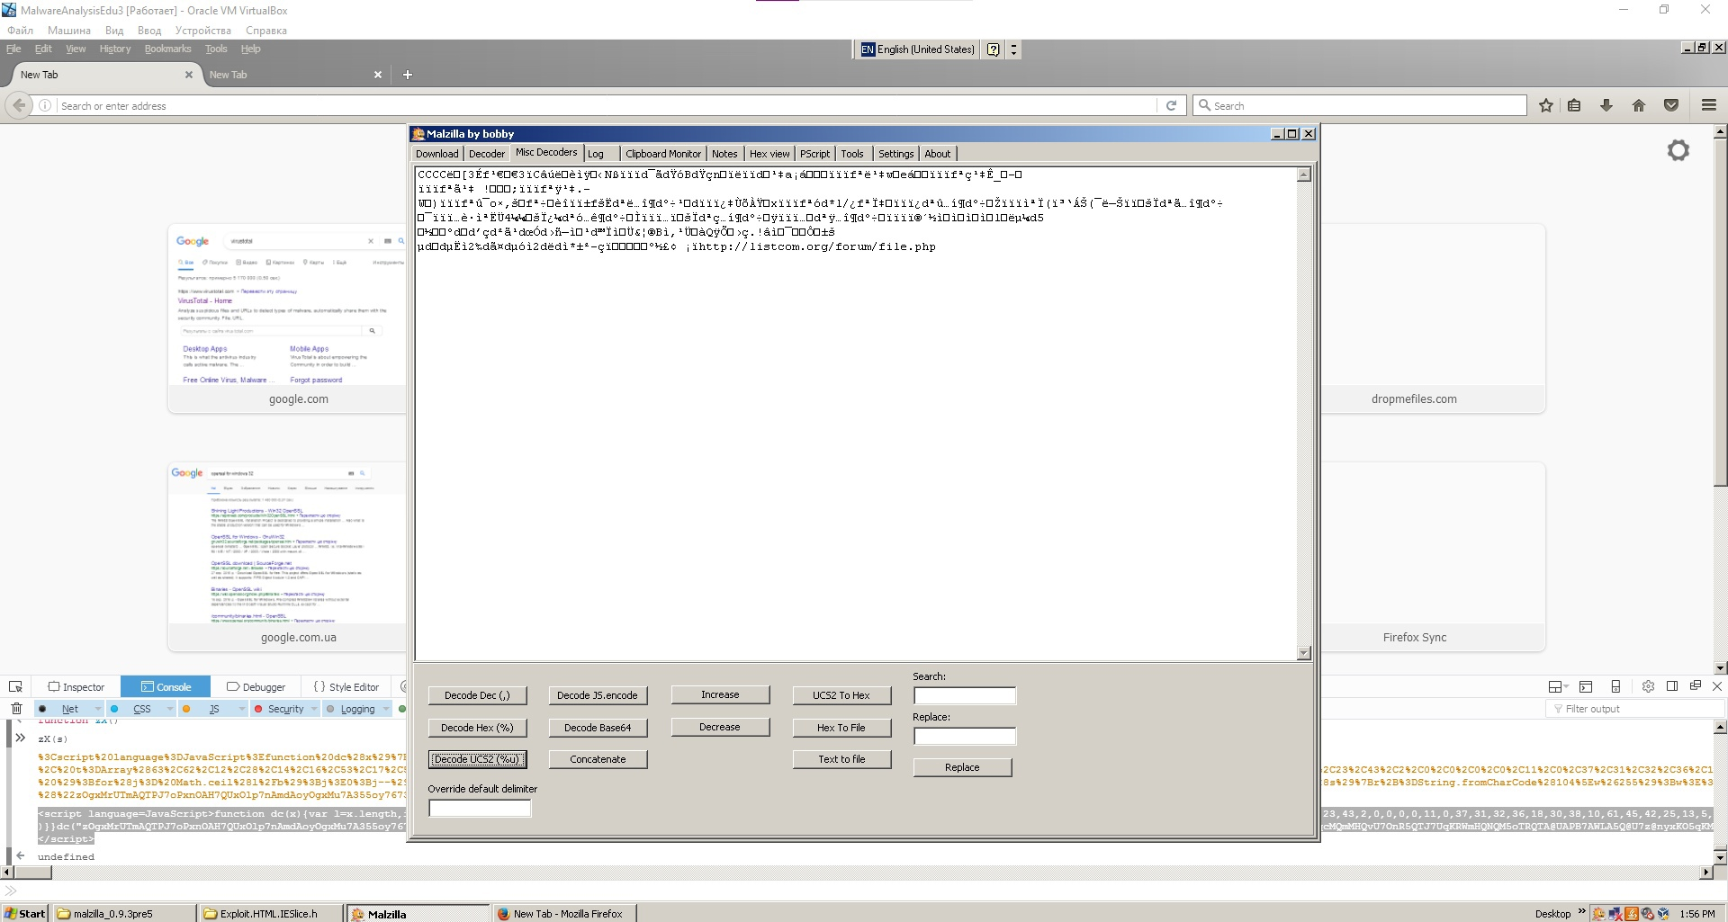

Рис. 8 - Найденная ссылка

.I

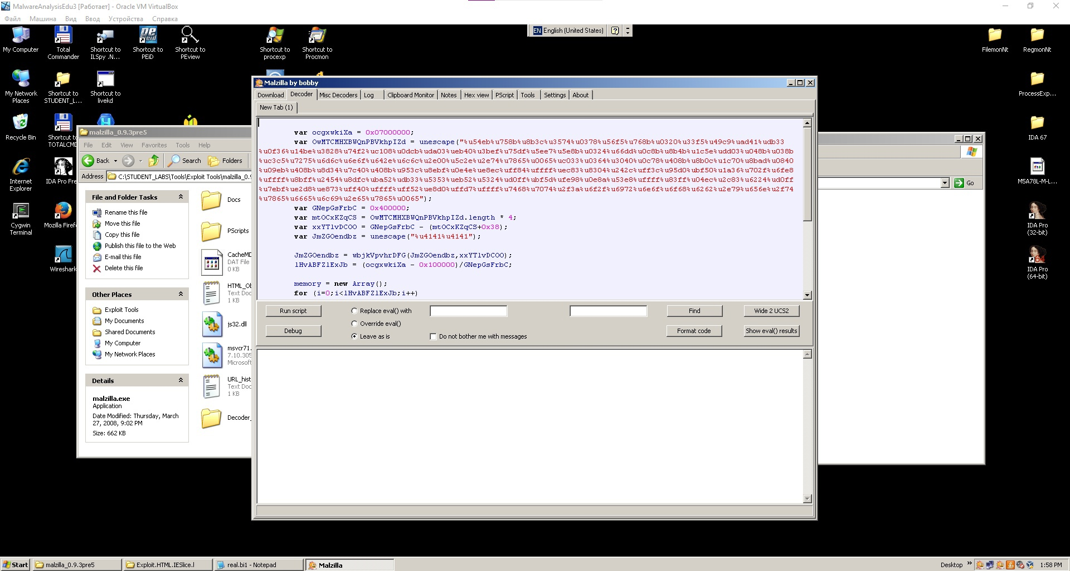

Рис. 9 – Обфусцированный код

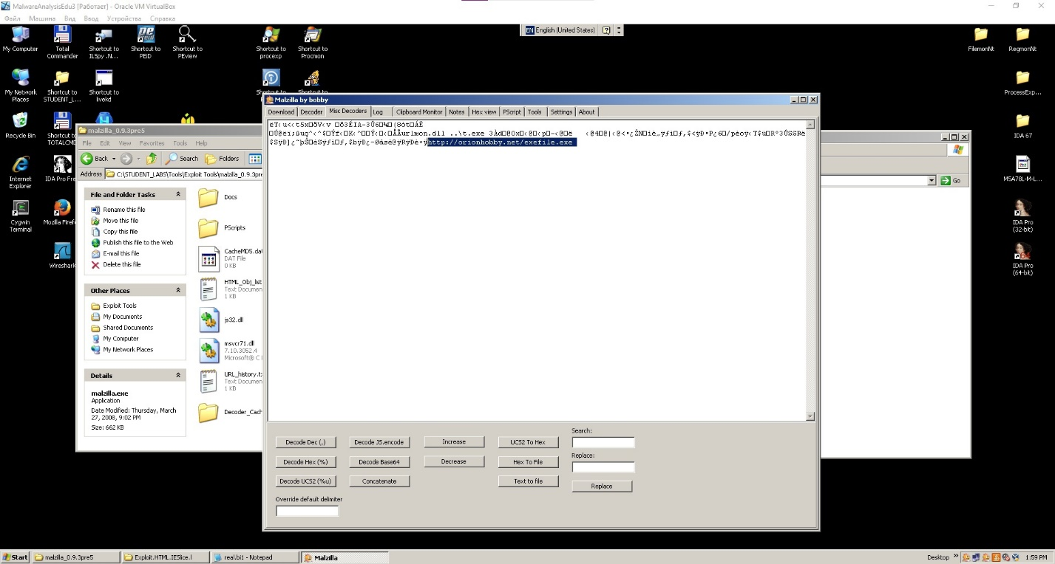

Рис. 10 – Найденная ссылка

.m

Рис. 11 – Первая найденная ссылка

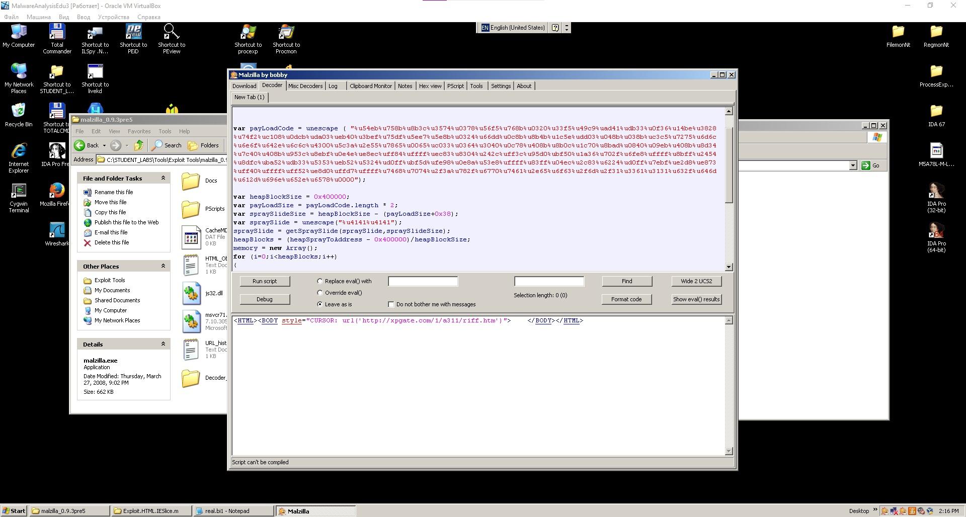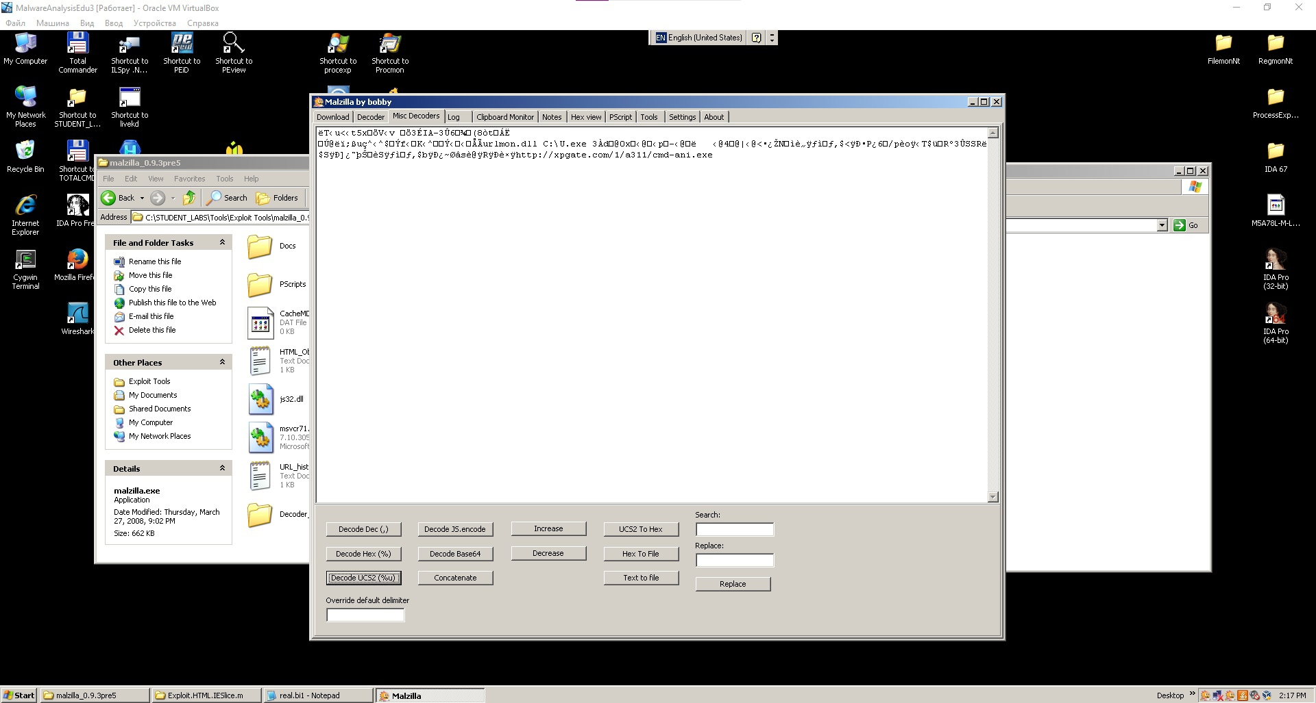

Рис. 12 – Вторая найденная ссылка

.w

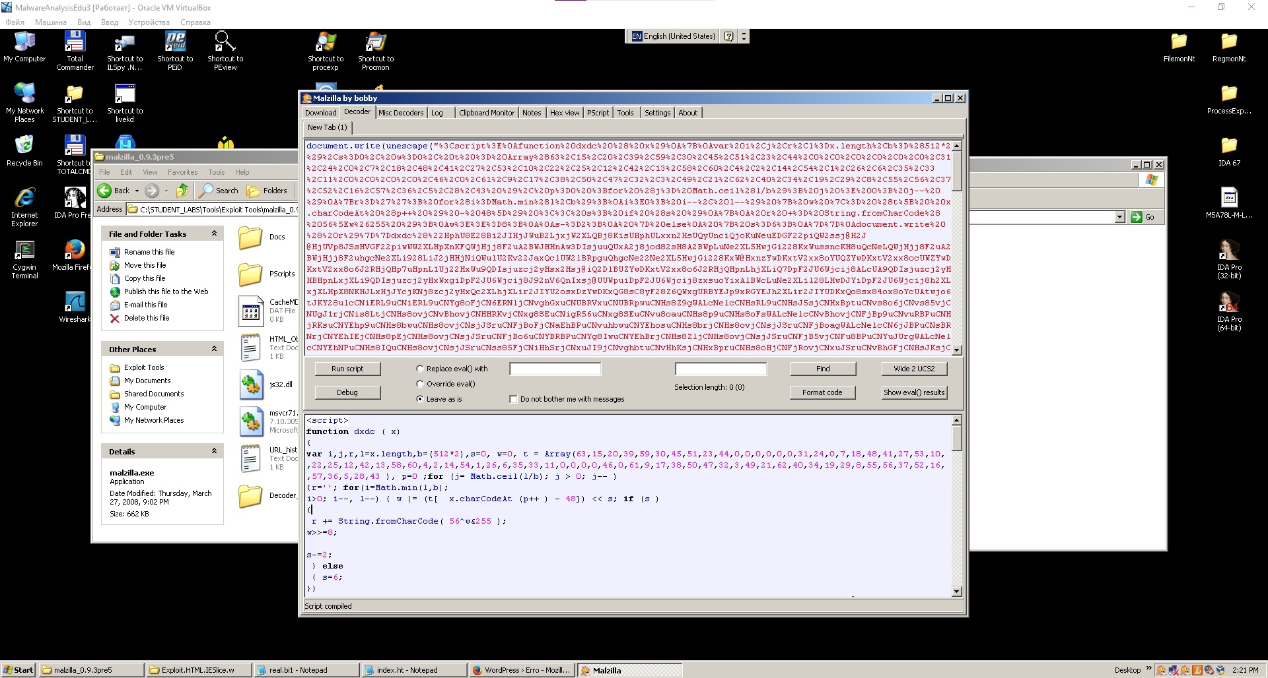

Рис. 13 – Декодированный скрипт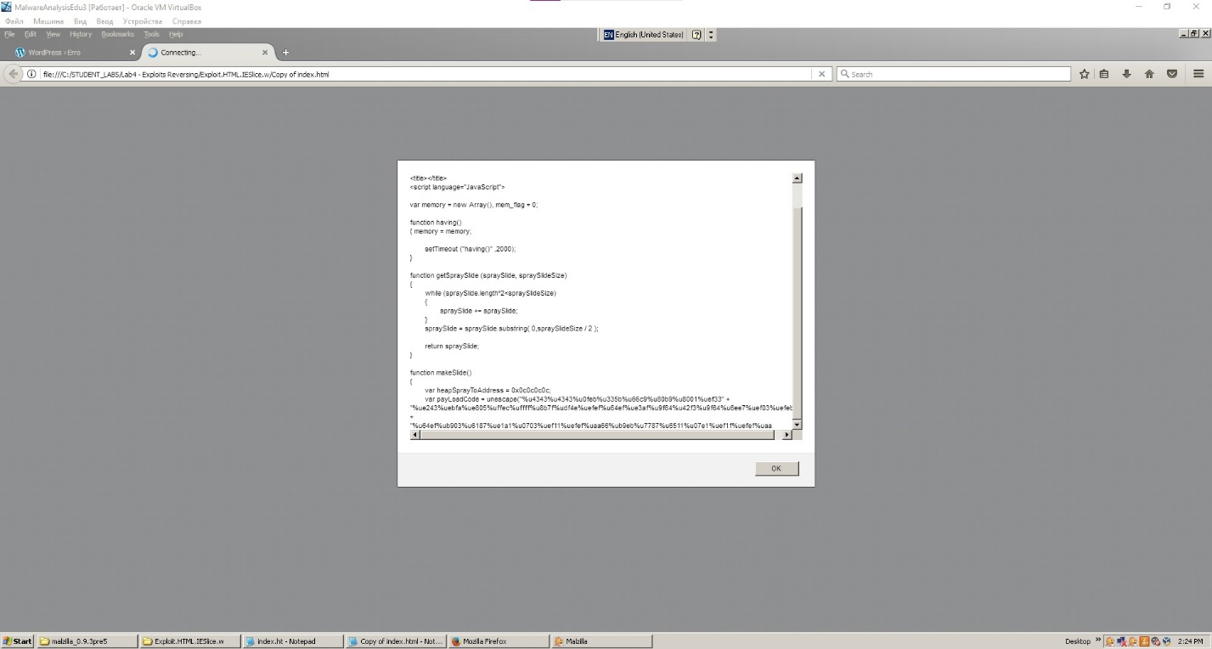

Рис. 14 – Получили второй скрипт

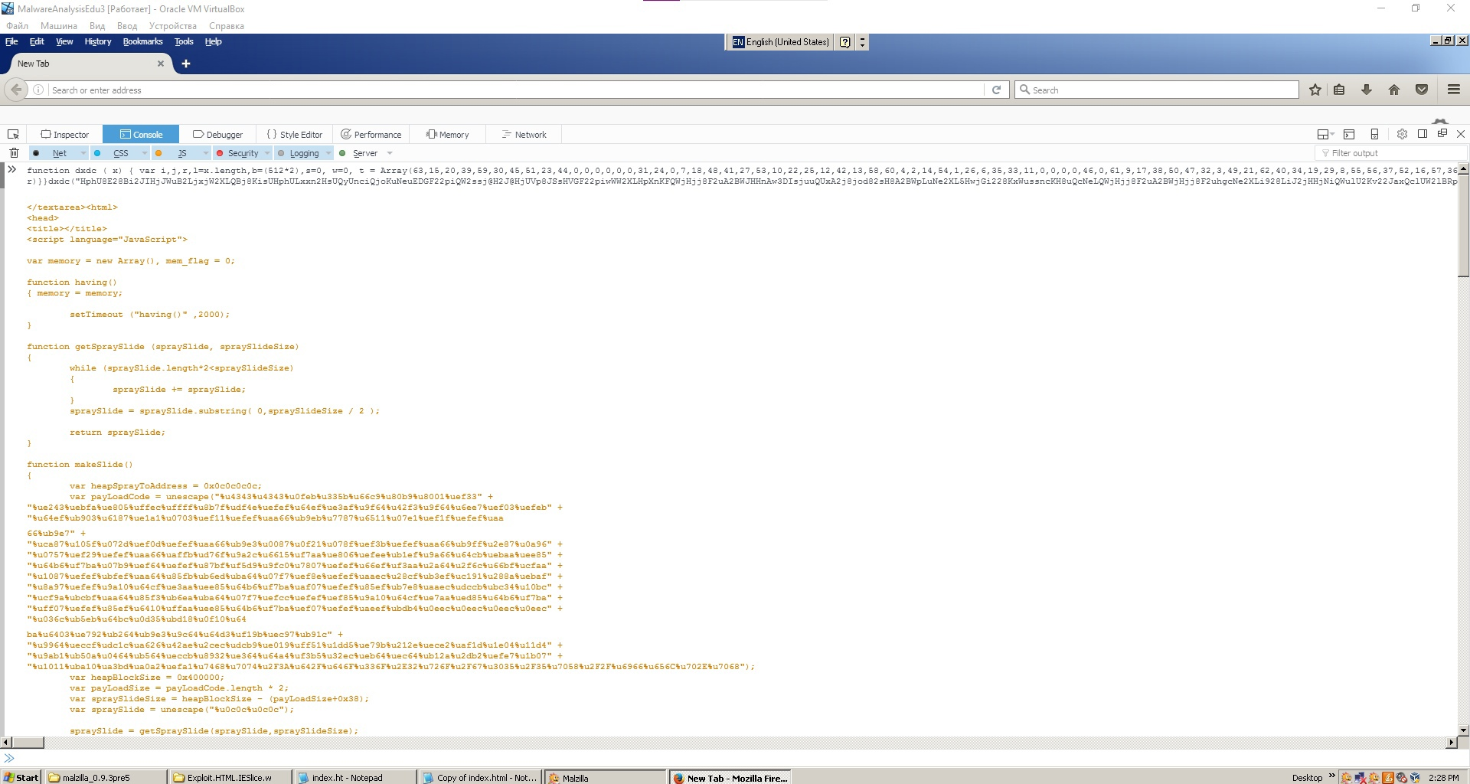

Рис. 15 – Исполнили второй скрипт

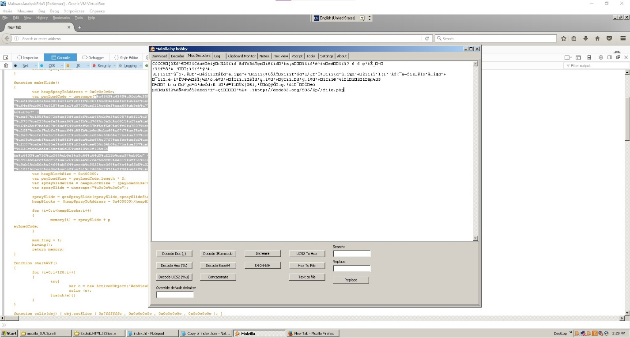

Рис. 16 – Найденная ссылка